目录
第一章 1
第一节 1

第一章

第一节
隧道在交通基础设施中展现出显著优势，尤其在山岭区域，其能够有效克服线性条件与高程限制等自然障碍，大幅缩短运输距离。根据 2024 年末的统计数据（来源：2024 年交通运输行业发展统计公报》[1]），全国公路隧道总数已增至 28724 处，其中，特长隧道数量达 2261 处，总延长为 1032.87 万延米，长隧道共计 8047处，总延长为 1410.18 万延米。截止 2023 年底，我国 10km 以上的特长公路隧道已建成且投入运营的总计 25 座。
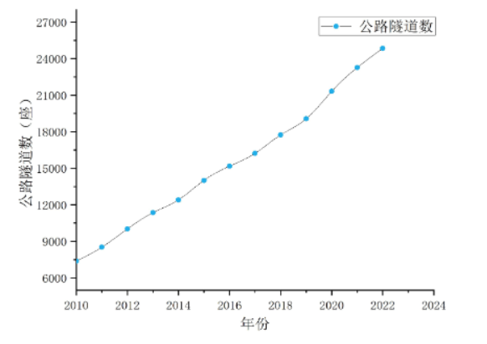 | 
图1 2010 年 - 2024 年我国公路隧道 | 图2 事故现场
例如 2019 年 G15 沈海高速猫狸岭隧道“8·27”较大货车起火事故，造成 5 人死亡、31 人受伤（其中 15 人重伤），隧道设施、途经车辆及事故货车 、货物严重受损；2024 年“3·19”呼北高速吉河段交通事故。其中R与Y⁵、X_{min}和$\sqrt{时间}$ 的关系见如下公式：
$$R=X_{min}+Y^{5}×\sqrt{Z}$$
表 1 我国公路隧道典型案例（部分）
隧道名称 | 时间 | 事故类型 | 事故原因 | 伤亡
岩后隧道 | 2014 年 | 碰撞 | 两车追尾 | 40人死亡
猫狸岭隧道 | 2014 年 | 火灾 | 车辆自燃 | 造成5人死亡

[1] I. Lejri, I. Vukalović, A. Grimm, A. Eckert, Proanthocyanidins from Ginkgo extract EGb 761® improve bioenergetics and stimulate neurite outgrowth in vitro, Frontiers in Pharmacology 16 - 2025 (2025). https://doi.org/10.3389/fphar.2025.1495997.

